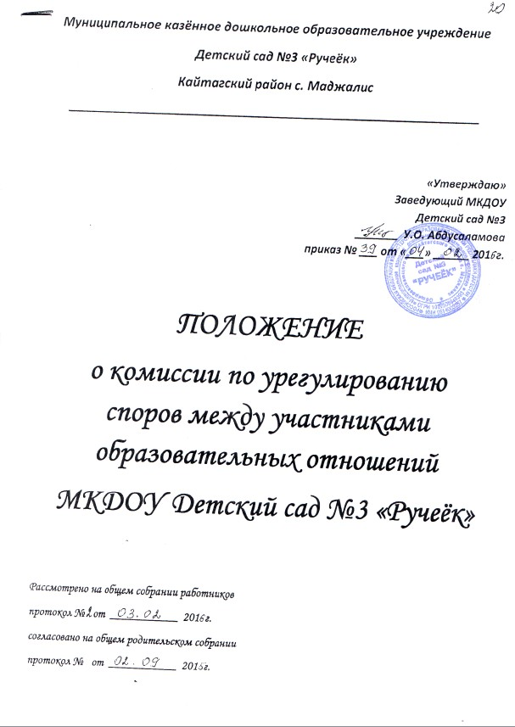

ПОЛОЖЕНИЕ
о комиссии по урегулированию споров
между участников образовательных отношений
МКДОУ «Детский сад № 3»
1. Общие положения
1.1. Настоящее положение регламентирует полномочия и порядок функционирования Комиссии по урегулированию споров между участниками образовательных отношений муниципального бюджетного образовательного учреждения МКДОУ «Детский сад № 3»
1.2. Комиссия по урегулированию споров между участниками образовательных отношений муниципального бюджетного образовательного учреждения МКДОУ «Детский сад № 3» (далее –Комиссия) создаётся для урегулирования разногласий между участниками образовательных отношений по вопросам реализации права на образование, в том числе в случаях возникновения конфликта интересов педагогических работников, применения локальных нормативных актов, обжалования решений о применении дисциплинарного взыскания.
1.3. Комиссия создается из равного числа представителей совершеннолетних представителей образовательных отношений путем выборов и назначений на один учебный год. Председатель комиссии назначается заведующим из состава ее членов. Состав комиссии и её председатель оформляется приказом по Учреждению.
1.4. Комиссия в своей деятельности руководствуется Трудовым кодексом РФ, Законом РФ «Об образовании», Уставом и локальными актами Учреждения, а также нормативными документами по решаемому вопросу.
Комиссия работает по мере поступления письменных заявлений и может рассматривать вопросы, связанные с нарушением нормативных актов при начислении заработной платы.
2. Задачи и функции Комиссии по урегулированию споров между участниками образовательных отношений муниципального бюджетного образовательного учреждения МКДОУ «Детский сад № 3».
2.1. Основной задачей Комиссия является разрешение конфликтной ситуации между участниками образовательных отношений, а также между работниками и администрацией Учреждения путём доказательного разъяснения принятия оптимального варианта решения в каждом конкретном случае.
2.2. Для отдельных вопросов конфликтная комиссия обращается за получением достоверной информации к участникам конфликта.
Для получения правомерного решения комиссия использует различные нормативные документы, информационную и справочную литературу, обращается к специалистам, в компетенции которых находится рассматриваемый вопрос.
3. Права и обязанности членов Комиссии по урегулированию споров между участниками образовательных отношений муниципального бюджетного образовательного учреждения МКДОУ «Детский сад № 3»
3.1. Комиссия имеет право:
- принимать к рассмотрению заявления любого участника образовательных отношений, работника при несогласии с решением или действием руководителя, Совета Учреждения, Педагогического совета;
- принимать решения по каждому вопросу, относящемуся к её компетенции;
- формировать рабочую группу для решения вопроса об объективности решения руководителя Учреждения, членов Совета Учреждения;
- запрашивать дополнительную документацию, материалы для проведения самостоятельного изучения вопроса;
- рекомендовать приостанавливать или отменять ранее принятое решение на основании проведённого изучения при согласии конфликтующих сторон.
3.2. Члены Комиссии обязаны:
- присутствовать на всех заседаниях комиссии;
- принимать активное участие в рассмотрении поданных заявлений в устной или письменной форме;
- принимать решение по заявленному вопросу открытым голосованием;
- принимать своевременное решение, если не оговорены дополнительные сроки рассмотрения заявления;
- давать обоснованный ответ заявителю в устной или письменно форме в соответствии с пожеланием заявителя.
4. Порядок рассмотрения заявлений.
4.1. Приём заявлений в Комиссию производится в помещении Учреждения, по адресу: ул. Гагарина 33
4.2. Заявления в Комиссию принимаются секретарем Комиссии и подлежат обязательной регистрации в журнале, в котором отмечается ход рассмотрения заявлений и их исполнение.
4.3. Комиссия обязана рассмотреть заявление в десятидневный срок со дня подачи. О времени рассмотрения председатель Комиссии извещает заблаговременно заинтересованных лиц.
4.4. Заявление рассматривается в присутствии заявителя и других заинтересованных лиц. Рассмотрение заявления в отсутствии заявителя допускается лишь по его письменному согласию. В случае неявки заявителя на заседание Комиссии рассмотрение его заявления откладывается, о чём заявитель и заинтересованные лица должны быть оповещены. В случае вторичной неявки заявителя без уважительных причин Комиссия может вынести решение о снятии данного заявления с рассмотрения. В этом случае работник имеет право подать заявление повторно.
4.5. Представители профсоюзного комитета Учреждения могут выступать в Комиссии в интересах работника по его просьбе, а также по собственной инициативе.
4.6. По требованию Конфликтной комиссии заведующий и иные работники обязаны предоставить все необходимые расчёты и документы.
4.7. Заседание Комиссии считается правомочным, если на нём присутствует не менее половины избранных в её состав членов.
4.8. Решение Комиссии принимается большинством голосов присутствующих на заседании членов комиссии, является обязательным для всех участников образовательных отношений Учреждения, и подлежит исполнению в сроки, предусмотренные указанным решением.
4.9. На заседании Комиссии ведётся протокол, в котором отмечается дата заседания, состав присутствующих членов комиссии, содержание заявления, выступление участником заседания, результатов голосования, краткое содержание принятого решения.
Протоколы заседаний Комиссии нумеруются с начала работы комиссии, заявления, журнал регистрации заявлений сдаются вместе с отчетом конфликтной комиссии за учебный год заведующей и хранятся 3 года.
4.10. Принятое Комиссией решение должно содержать указание на дату заседания, результаты голосования, мотивировку и содержание решения.
Решение Комиссии подписывается председательствующим на заседании и секретарём и оформляется приказом заведующего Учреждением.
4.11. Решение Комиссии может быть обжаловано в установленном законодательством Российской Федерации порядке. Член Комиссии, не согласный с решение большинства, обязан подписать протокол заседания комиссии, но вправе изложить в нём своё особое мнение.
4.12. Если Конфликтной комиссией в установленный десятидневный срок заявление не рассмотрено, работник вправе обратиться в Комиссию по трудовым спорам.
5. Заключительные положения.
5.1. Настоящее положение разработано на основе и в соответствии с Уставом Учреждения и не должно противоречить ему.
5.2. В случае расхождения пунктов настоящего Положения и Устава применяются соответствующие положения Устава.
5.3. Настоящее Положение вступает в силу с момента его принятия Общим собранием коллектива и утверждения приказом заведующего Учреждением.

Положение принято на общем собрании коллектива
Протокол от №

